Instrucciones:  
Desarrolla un documento contestando cada una de las siguientes preguntas:  
1. Define en tus propias palabras qué es la computación móvil y proporciona  
ejemplos de dispositivos que utilizan esta tecnología. Incluye una imagen  
para cada ejemplo de dispositivo. No deben ser de la misma categoría, por  
ejemplo, no deben ser ejemplos de tres celulares.

2. Explica con al menos tres ejemplos de cómo la computación móvil impacta tu  
vida diaria o la sociedad en general, justificando la relevancia de cada  
ejemplo. Incluye una imagen relacionada a cada ejemplo.

3. Crea una imagen en PowerPoint que represente una línea de tiempo que  
incluya al menos cuatro hitos importantes en la evolución de la computación  
móvil. Para cada hito, escribe una breve descripción que explique su  
importancia histórica.

4. Describe al menos tres usos específicos de la computación móvil (por  
ejemplo, en la salud, educación, entretenimiento, etc.) y explica cómo ha  
mejorado o transformado estas áreas. Incluye una imagen relacionada a cada  
uso específico de la computación móvil.

5. Identifica dos tendencias actuales o futuras en la computación móvil, y  
analiza cómo estas tendencias podrían influir en el desarrollo de nuevas  
tecnologías o aplicaciones móviles.

Entrega: Presenta la contestación a estas preguntas en formato PDF. Asegúrate de  
que tu contestación, para cada pregunta, sea clara, coherente, que cumpla todos los  
requisitos y que demuestren tu comprensión de los temas tratados en la lección.  
Universidad Interamericana de Puerto Rico – Recinto de Arecibo 5

1. La computación móvil son una serie de artefactos electrónicos como los celulares, relojes inteligentes, tabletas en las que se conectan he interactúan entre sí haciendo tareas computacionales.

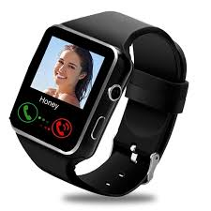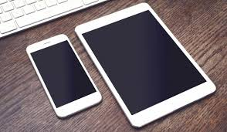

Reloj inteligente celular tableta

1. La computación móvil impacta grandemente en la sociedad debido a que las personas se comunican a través de celulares diariamente ya sea por textos regulares o por Apps. También se ha vuelto esa parte laboral en la que guardas apuntes importantes, fechas e incluso recordatorios de cualquier tipo de actividades en tu vida. Finalmente, en el área que más ha impactado es en el mundo del entretenimiento ya que han creado aplicaciones en las que puedes crear amistades, contactos importantes en el mundo laboral, de cualquier lado del mundo entre otras cosas más…

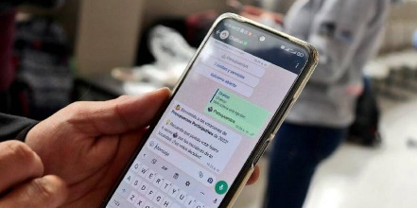 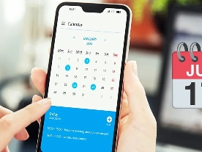 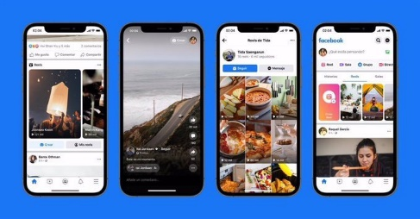

Textear con otras personas Apuntar en el calendario Conocer cualquier persona del mundo

1. 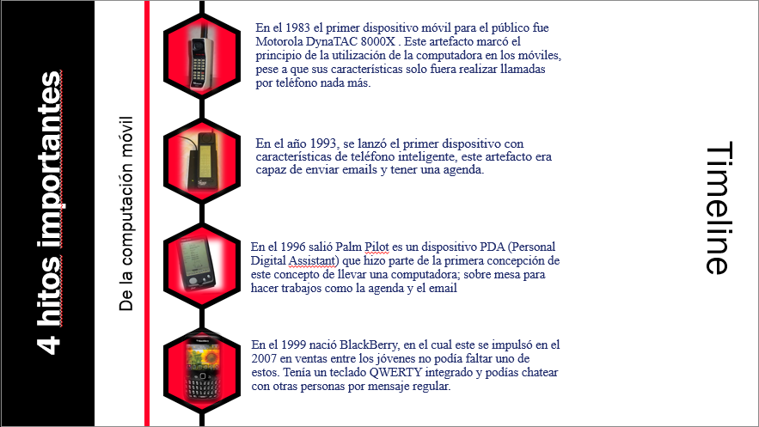
2. Tres usos específicos de la computación móvil que han mejorado drásticamente han sido en la salud, educación y social o entretenimiento…

• En el área de salud ya existen aplicaciones capaces de monitorear tus pulsaciones, azúcar… que te permiten un mejor cuidado de tu vida y condiciones…

• También está el área de la educación. En esta área podemos usar laptops, tabletas y celulares para guardar notas, hacer búsquedas, diccionarios de cualquier lenguaje en la base de datos, incluso usar aplicaciones que ayudan a mejorar en distintas áreas como en el idioma, matemáticas, ciencias…

• El área de comunicación ha mejorado demasiado. Esto podemos ver la primera manera de comunicarnos era a través de teléfonos de cable o por un artefacto el cual debía llamar a la telefónica dictar tu mensaje… todo esto cambio y ahora puedes comunicarte con cualquier persona, cuando quieras y donde quieras.

1. Dos tendencias actuales:

•AR o VR = La realidad virtual o aumentada son excelentes herramientas que en un futuro pueden llegar a mejorar mucha de las prácticas en distintas áreas debido a que ambas no tienen límites de imaginación. Puedes llegar a ver cualquier objeto complejo de manera accesible he incluso se puede utilizar para estudiar más profundo todas las cosas.

•AI= La Inteligencia artificial ha ido en mejoría estos últimos días, esta es de las mejores creaciones que pueden ayudar al ser humano fluir y también usarse para salir de un bloqueo mental ya que este es capaz de crear cualquier cosa incluyendo soluciones sobre situaciones hipotéticas o reales.